Recomendación UIT-R BS.2051-3
(05/2022)
Sistemas de sonido avanzados para
la producción de programas

Serie BS
Servicio de radiodifusión
(sonora)

Prólogo
El Sector de Radiocomunicaciones tiene como cometido garantizar la utilización racional, equitativa, eficaz y económica del espectro de frecuencias radioeléctricas por todos los servicios de radiocomunicaciones, incluidos los servicios por satélite, y realizar, sin limitación de gamas de frecuencias, estudios que sirvan de base para la adopción de las Recomendaciones UIT-R.
Las Conferencias Mundiales y Regionales de Radiocomunicaciones y las Asambleas de Radiocomunicaciones, con la colaboración de las Comisiones de Estudio, cumplen las funciones reglamentarias y políticas del Sector de Radiocomunicaciones.

Política sobre Derechos de Propiedad Intelectual (IPR)
La política del UIT-R sobre Derechos de Propiedad Intelectual se describe en la Política Común de Patentes UIT-T/UIT-R/ISO/CEI a la que se hace referencia en el Anexo 1 a la Resolución UIT-R 1. Los formularios que deben utilizarse en la declaración sobre patentes y utilización de patentes por los titulares de las mismas figuran en la dirección web http://www.itu.int/ITU-R/go/patents/es, donde también aparecen las Directrices para la implementación de la Política Común de Patentes UIT-T/UIT-R/ISO/CEI y la base de datos sobre información de patentes del UIT-R sobre este asunto.

Series de las Recomendaciones UIT-R
(También disponible en línea en http://www.itu.int/publ/R-REC/es)
Series | Título
BO | Distribución por satélite
BR | Registro para producción, archivo y reproducción; películas en televisión
BS | Servicio de radiodifusión (sonora)
BT | Servicio de radiodifusión (televisión)
F | Servicio fijo
M | Servicios móviles, de radiodeterminación, de aficionados y otros servicios por satélite conexos
P | Propagación de las ondas radioeléctricas
RA | Radio astronomía
RS | Sistemas de detección a distancia
S | Servicio fijo por satélite
SA | Aplicaciones espaciales y meteorología
SF | Compartición de frecuencias y coordinación entre los sistemas del servicio fijo por satélite y del servicio fijo
SM | Gestión del espectro
SNG | Periodismo electrónico por satélite
TF | Emisiones de frecuencias patrón y señales horarias
V | Vocabulario y cuestiones afines

Nota: Esta Recomendación UIT-R fue aprobada en inglés conforme al procedimiento detallado en la
Resolución UIT-R 1.

Publicación electrónica
Ginebra, 2023

© UIT 2023
Reservados todos los derechos. Ninguna parte de esta publicación puede reproducirse por ningún procedimiento sin previa autorización escrita por parte de la UIT.

RECOMENDACIÓN UIT-R BS.2051-3*
Sistemas de sonido avanzados para la producción de programas
(Cuestión UIT-R 135-2/6)
(2014-2017-2018-2022)
Cometido
En la presente Recomendación se especifica un sistema de sonido avanzado con y sin acompañamiento de imagen. Un sistema de sonido avanzado es un sistema con una configuración de reproducción superior a las especificadas en la Recomendación UIT-R BS.775 o un sistema con una configuración de reproducción que admita señales de entrada basadas en canales, objetos o escenas, o su combinación con metadatos. Los sistemas de sonido avanzados utilizan datos de audio junto con un conjunto adecuado de metadatos para determinar las escenas de sonido que habrán de entregarse/radiodifundirse. Las especificaciones comprenden requisitos para señalar las propiedades del contenido de sonido avanzado y la disposición de los altavoces que se utilizará en la producción de contenidos para los sistemas de sonido avanzados. El sistema de sonido avanzado puede emplearse con el componente de sonido de programas de televisión y de imágenes digitales en pantalla grande (LSDI), así como con programas de audio únicamente.
Palabras clave
Audio inmersivo, audio multicanal, auriculares, posiciones de los altavoces, sistemas de sonido avanzados, sistema de sonido basado en canales, sistema de sonido basado en escenarios, sistema de sonido basado en objetos
La Asamblea de Radiocomunicaciones de la UIT,
considerando
a) que en la Recomendación UIT-R BS.775 – Sistema de sonido estereofónico multicanal con y sin acompañamiento de imagen se describe un sistema de sonido estereofónico multicanal con tres canales frontales y dos canales posteriores/laterales, así como con un canal facultativo de efectos de baja frecuencia (LFE), como el nivel más elevado en la jerarquía de sistemas de sonido multicanal que oscila entre 1/0 (monofónico) y 3/2;
b) que en la Recomendación UIT-R BT.709 – Valores de los parámetros de la norma de TVAD para la producción y el intercambio internacional de programas se definen los parámetros del formato de imagen para la TVAD;
c) que en la Recomendación UIT-R BT.2020 – Valores de los parámetros de los sistemas de TVEAD para la producción y el intercambio internacional de programas se especifican los parámetros de los sistemas de imagen TVEAD;
d) que el amplio campo de visión de la imagen de los programas de TVAD y televisión de extremadamente alta definición (TVEAD) goza de un sonido mejorado espacialmente superior a los canales de sonido 5.1;
e) que en la Recomendación UIT-R BS.1909 – Requisitos de calidad de funcionamiento para un sistema de sonido estereofónico multicanal avanzado para uso con o sin acompañamiento de imagen se especifican los requisitos para un sistema de sonido avanzado para uso con o sin acompañamiento de imagen;
f) que en el Informe UIT-R BS.2159 – Tecnología de sonido multicanal en aplicaciones domésticas y de radiodifusión figuran los resultados de los experimentos de evaluación subjetiva sobre la disposición de los altavoces para cumplir con los requisitos descritos en la Recomendación UIT-R BS.1909,
recomienda
1 que los descriptores/metadatos estáticos o dinámicos que cumplan con los criterios descritos en el Anexo 1 se empleen para señalar las propiedades de todas las señales sonoras que se utilicen en un sistema de sonido avanzado a fin de representar completamente el contenido de audio deseado;
2 que para producir programas de sonido avanzados se tengan en cuenta los sistemas con una configuración de reproducción superior a las especificadas en la Recomendación UIT-R BS.775 o los sistemas con una de las configuraciones de reproducción descritas en el Anexo 1 que admitan señales de entrada basadas en canales, objetos o escenas, o su combinación con metadatos relacionados con el audio;
3 que el número adecuado de elementos de audio y configuraciones de reproducción en la producción de programas se elijan de mutuo acuerdo entre el productor y el receptor del intercambio de programas;
4 que las interacciones de los consumidores con el audio recibido se faciliten en el sistema de sonido de producción y radiodifusión, y que sus características se elijan de mutuo acuerdo entre el productor y el receptor del intercambio de programas,
recomienda además
1 que se siga trabajando para proporcionar información adicional sobre las características de cualquier sistema de sonido avanzado conforme a la presente Recomendación para satisfacer los requisitos de calidad de la Recomendación UIT-R BS.1909;
2 que sólo se incorporen al Anexo 1 nuevos sistemas de sonido que vayan a utilizarse en la producción de contenidos de radiodifusión. Los nuevos sistemas de sonido deben ser una expansión clara de los otros sistemas de sonido ya especificados en el Anexo 1 y sus partes comunes deben ser compatibles, en el mayor grado posible. Estos sistemas de sonido deben especificarse según la disposición de los altavoces (posiciones y rangos), las etiquetas de los canales y su orden.

Anexo 1
(normativo)
Sistema de sonido avanzado para la producción de programas

1 Introducción
El sistema de sonido que se describe en la presente Recomendación es un sistema de sonido avanzado que permite que los metadatos asociados a cada uno de los trenes de audio sean estáticos o dinámicos durante el transcurso de un programa. Esto, por ejemplo, permite que un programa esté representado por elementos constituidos por una combinación de señales de objeto y señales de canal.
El Apéndice 1 incluye información adicional sobre la aplicación de los sistemas de sonido avanzados a la producción de programas de radiodifusión. El audio basado en canales es una representación del audio en la que el contenido se mezcla durante la producción con un número predefinido de canales de señal y cada canal se asocia con un altavoz en una posición estática específica. Cada canal se reproduce encaminando este canal al altavoz asociado, si existe, o a uno o más altavoces disponibles (por ejemplo, a través de un mezclado reductor de canal) de manera a conseguir la mejor reproducción en el altavoz considerado. Los flujos de trabajo de producción, las redes de radiodifusión y los sistemas de reproducción están definidos por una serie de posiciones del altavoz. Algunos ejemplos son los sistemas conformes a la Recomendación UIT-R BS.775.
El audio basado en objetos es una representación del audio en la que los elementos del contenido están separados y acompañados de metadatos que describen sus relaciones y permiten que un reproductor genere las señales más adecuadas para el sistema de reproducción. Los metadatos pueden variar a lo largo del tiempo, por ejemplo, para cambiar la posición espacial de un elemento del contenido. La adopción de un enfoque basado en los objetos podría asimismo permitir a los usuarios interactuar con el contenido de audio.
El audio basado en escenas es una representación del audio en la que el contenido está representado por una serie de señales coeficiente. Estas señales coeficiente son las ponderaciones lineales de las funciones ortogonales espaciales (como las funciones esféricas o armónicas circulares). La escena puede entonces reproducirse mediante la entrega de estas señales coeficiente a la disposición de altavoces o auriculares objetivo. La producción de programas se desvincula de la reproducción y permite la creación de programas mezclados con independencia del número y la posición de los altavoces objetivo. Ejemplo del audio por escenas es la ambisonía de alto orden (HOA).Los elementos basados en objetos, canales y escenas pueden asociarse entre sí o existir independientemente. Para permitir cualquier combinación de elementos basados en objetos, canales o escenas, todas las señales deben estar acompañadas de los metadatos o descriptores necesarios, incluida la ubicación espacial independiente del tiempo (estática) y/o dependiente del tiempo (dinámica) del evento auditivo deseado. Esas señales pueden reproducirse por medio de una configuración de altavoces con diversas técnicas de reproducción y/o correspondencia.
Los programas de sonido avanzados consisten en señales de audio y sus metadatos correspondientes.
En el § 2 se exponen los requisitos de los metadatos para contenido de audio del sistema de sonido avanzado.
En el § 3 se describen las posiciones de los altavoces para los sistemas en entornos de producción. Habida cuenta de que para reproducir señales de audio es necesario un proceso de reproducción o de correspondencia, los números y la ubicación de los altavoces han de estar bien definidos. Esa información posibilita la reproducción de las señales de audio en función de una configuración predeterminada del altavoz en unas condiciones de reproducción.
En el § 4 se especifica el uso de la reproducción por auriculares de los programas producidos para sistemas de sonido avanzados.

2 Requisitos de los metadatos/descriptores para el contenido de audio de los sistemas de sonido avanzados
Todos los ficheros y flujos de audio utilizados en un sistema de sonido avanzado precisarán metadatos adecuados concomitantes. A diferencia de los sistemas fijos simples basados en canales, donde la ordenación de los canales suele bastar para determinarlos, el sistema avanzado requerirá descripciones completas de todos los elementos de audio que se empleen para garantizar que se tratan debidamente. Por consiguiente, los modelos de metadatos que hayan sido normalizados por una organización de normalización han de proporcionar definiciones coherentes para el audio. El modelo habrá de cumplir con los requisitos que figuran a continuación:
– Incluir toda la información necesaria para reproducir un programa en todas las hipotéticas configuraciones de reproducción enunciadas en la Recomendación UIT-R BS.1909 en función de una única representación.
– Poder describir el formato de cualquier elemento de audio basado en canales, objetos o escenas.
– Disponer de flexibilidad suficiente para describir cualquier combinación de elementos.
– La descripción de los elementos de los metadatos ha de ser perfectamente detallada para que pueda utilizarlos cualquier reproductor.
– Quedar especificado en un esquema XML abierto que permita que los metadatos se representen en XML (como método principal, por supuesto podrían convertirse a otros formatos como JSON).
– Poder ser incorporado al formato de un fichero de audio existente.
– Permitir que las definiciones generalizadas (en particular las configuraciones existentes basadas en canales) sean abiertas y accesibles sin restricciones a partir de un conjunto de definiciones de referencia.

3 Configuraciones de los altavoces en los sistemas de sonido avanzados
Las señales basadas en canales (incluidas las de los sistemas de sonido avanzados) precisan una configuración de los altavoces en la que el número y la posición de los altavoces estén perfectamente definidos. Las señales basadas en objetos y las basadas en escenas pueden reproducirse a través de altavoces configurados para señales basadas en canales o altavoces adicionales en el caso de otros sistemas de reproducción avanzados.
Para garantizar una definición coherente de la configuración de los altavoces, en los sistemas de sonido multicanal avanzado se ha definido un conjunto de parámetros que especifican la etiqueta, la posición y las configuraciones asociadas de cada altavoz, según figura en el Cuadro 1:
– Etiqueta SP: definida por la inicial del nombre de la capa y un ángulo de acimut de tres dígitos.
'+/‒SC' indica una pareja de altavoces en el borde izquierdo y derecho de la pantalla (véase el Apéndice 2 del Anexo 1). El centro de la pantalla debe estar en un acimut de 0 grados.
– Acimut: el ángulo de acimut expresado en grados, los valores positivos rotan a la izquierda si se mira al frente.
– Elevación: el ángulo de elevación expresado en grados, los valores positivos aumentan respecto al plano horizontal.
Los sistemas de sonido A, B y Z deben utilizarse con metadatos relacionados con el audio para la producción de programas de sonido avanzados.

CUADRO 1
Lista de las posibles posiciones de los altavoces en los sistemas de sonido avanzados, identificación
de la disposición de los altavoces en forma de «altavoces superiores + intermedios + inferiores»
Etiqueta SP | Acimut | Elevación | A | B | C | D | E | F | G | H | I | J
 |  |  | 0+2+0 | 0+5+0 | 2+5+0 | 4+5+0 | 4+5+1 | 3+7+0 | 4+9+0 | 9+10+3 | 0+7+0 | 4+7+0
M+000 | 0 | 0 |  | X | X | X | X | X | X | X | X | X
M-022 | +22,5 | 0
M+022 | –22,5 | 0
M-SC | Borde izq. de  la pantalla | 0 |  |  |  |  |  |  | X
M+SC | Borde der. de  la pantalla | 0 |  |  |  |  |  |  | X
M+030 | +30 | 0 | X | X | X | X | X | X | X | X | X | X
M-030 | ‒30 | 0 | X | X | X | X | X | X | X | X | X | X
M+045 | +45 | 0
M-045 | ‒45 | 0
M+060 | +60 | 0 |  |  |  |  |  |  |  | X
M-060 | ‒60 | 0 |  |  |  |  |  |  |  | X
M+090 | +90 | 0 |  |  |  |  |  | X | X | X | X | X
M-090 | ‒90 | 0 |  |  |  |  |  | X | X | X | X | X
M+110 | +110 | 0 |  | X | X | X | X
M-110 | ‒110 | 0 |  | X | X | X | X
M+135 | +135 | 0 |  |  |  |  |  | X | X | X | X | X
M-135 | ‒135 | 0 |  |  |  |  |  | X | X | X | X | X
M+180 | +180 | 0 |  |  |  |  |  |  |  | X
U+000 | 0 | +30 |  |  |  |  |  |  |  | X
U+022 | +22,5 | +30
U-022 | ‒22,5 | +30

CUADRO 1 (continuación)
Etiqueta SP | Acimut | Elevación | A | B | C | D | E | F | G | H | I | J
 |  |  | 0+2+0 | 0+5+0 | 2+5+0 | 4+5+0 | 4+5+1 | 3+7+0 | 4+9+0 | 9+10+3 | 0+7+0 | 4+7+0
U+030 | +30 | +30 |  |  | X | X | X
U-030 | ‒30 | +30 |  |  | X | X | X
U+045 | +45 | +30 |  |  |  |  |  | X | X | X |  | X
U-045 | ‒45 | +30 |  |  |  |  |  | X | X | X |  | X
U+060 | +60 | +30
U-060 | ‒60 | +30
U+090 | +90 | +30 |  |  |  |  |  |  |  | X
U-090 | ‒90 | +30 |  |  |  |  |  |  |  | X
U+110 | +110 | +30 |  |  |  | X | X
U-110 | ‒110 | +30 |  |  |  | X | X
U+135 | +135 | +30 |  |  |  |  |  |  | X | X |  | X
U-135 | ‒135 | +30 |  |  |  |  |  |  | X | X |  | X
U+180 | +180 | +30 |  |  |  |  |  |  |  | X
UH+180 | +180 | +45 |  |  |  |  |  | X
T+000 | – | +90 |  |  |  |  |  |  |  | X
B+000 | 0 | ‒30 |  |  |  |  | X |  |  | X
B+022 | +22,5 | ‒30
B-022 | ‒22,5 | ‒30
B+030 | +30 | ‒30
B-030 | ‒30 | ‒30
B+045 | +45 | ‒30 |  |  |  |  |  |  |  | X
B-045 | ‒45 | ‒30 |  |  |  |  |  |  |  | X
B+060 | +60 | ‒30
B-060 | ‒60 | ‒30
B+090 | +90 | ‒30
B-090 | ‒90 | ‒30

CUADRO 1 (fin)
Etiqueta SP | Acimut | Elevación | A | B | C | D | E | F | G | H | I | J
 |  |  | 0+2+0 | 0+5+0 | 2+5+0 | 4+5+0 | 4+5+1 | 3+7+0 | 4+9+0 | 9+10+3 | 0+7+0 | 4+7+0
B+110 | +110 | ‒30
B-110 | ‒110 | ‒30
B+135 | +135 | ‒30
B-135 | ‒135 | ‒30
B+180 | +180 | ‒30
LFE1 | Véase la Nota 3 | ‒ |  | X | X | X | X | X | X | X | X | X
LFE2 | Véase la Nota 3 | ‒ |  |  |  |  |  | X |  | X
Nota 1: Se parte de la premisa de que los altavoces se sitúan en una esfera. De no ser el caso, sería preferible que estuvieran alineados temporalmente (respecto de la posición central del oyente) con una precisión de 100 μs.
Nota 2: Los ángulos acimutal y de elevación de cada altavoz tienen rangos aceptables, que se indican en los Cuadros 3 a 12.
Nota 3: Las posiciones de los altavoces para canales de efectos de baja frecuencia de cada sistema de sonido se especifican en los Cuadros 3 a 12.
Nota 4: La frecuencia de muestreo de las señales sonoras se especifica en la Recomendación UIT-R BS.646.
Nota 5: La información sobre las características de las señales de efectos de baja frecuencia, en especial la desviación de nivel de −10 dB, y el empleo de efectos de baja frecuencia figura en el Anexo 7 de la Recomendación UIT-R BS.775.

La disposición de los altavoces que figuran en el Cuadro 1 aparece ilustrada en el Cuadro 2.
CUADRO 2
Disposición de los altavoces en los sistemas de sonido avanzados
Capa inferior  Comprende altavoces de efectos de bajas frecuencias (LFE) | 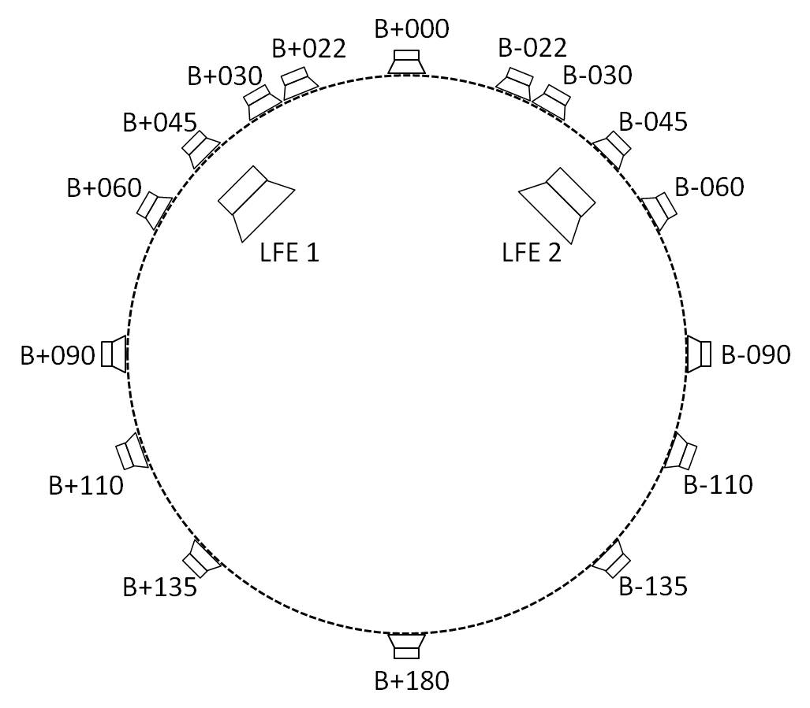
Capa intermedia  Mismo nivel que el oyente | 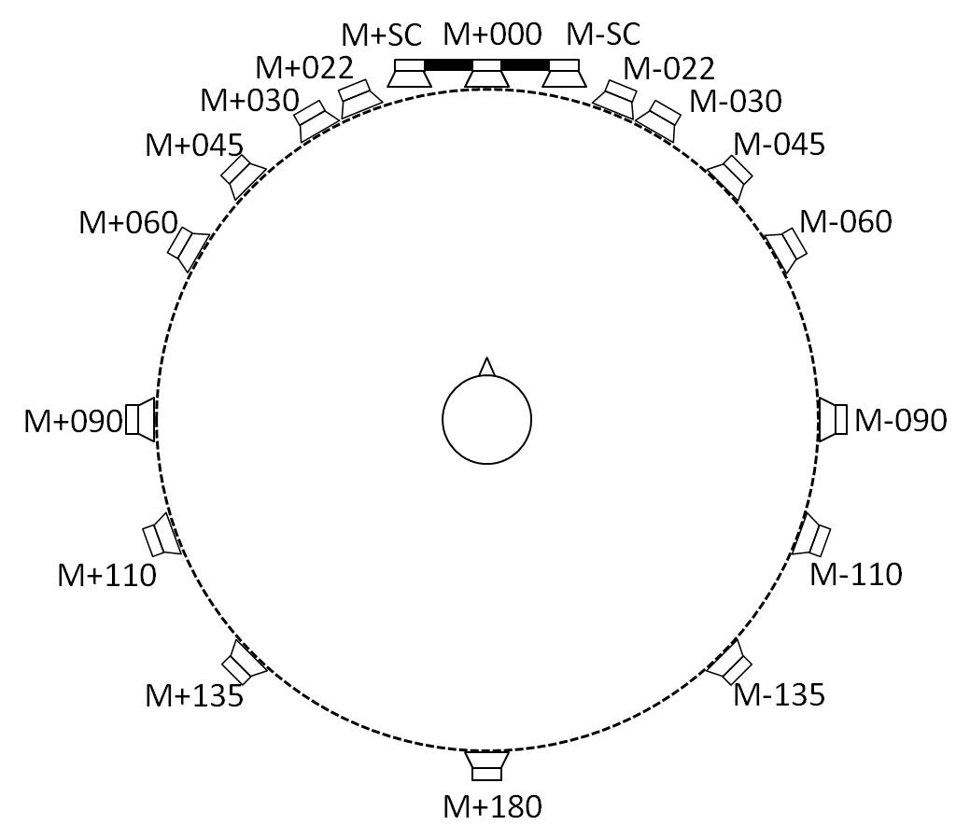
Capa superior  Comprende el altavoz superior (T+000) | 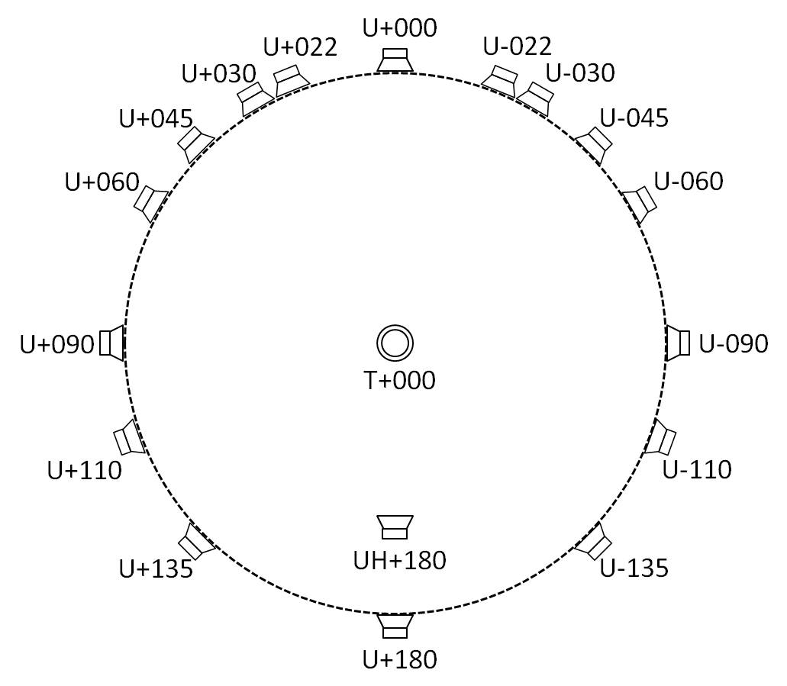

3.1 Posición de los altavoces en los entornos de producción
Habida cuenta de que para el diseño práctico de las configuraciones de los altavoces en los estudios de producción podría ser necesario tener en cuenta varias características, como por ejemplo el tamaño de la sala, la imagen asociada u otras limitaciones, las posiciones de los altavoces podrían registrar variaciones en los ángulos de acimut y de elevación. Para garantizar la adaptación y reproducción adecuadas de los elementos basados en el canal, las posiciones de los altavoces utilizadas en un entorno de producción concreto deben almacenarse como parte de los metadatos conforme al § 2. Cuando se transmite el contenido a una ubicación o sistema de reproducción diferente, es preciso cerciorarse de que se realicen los ajustes necesarios al programa para satisfacer todos los requisitos de calidad del sistema de sonido avanzado. Los requisitos de calidad están especificados en la Recomendación UIT-R BS.1909.
No obstante, los altavoces deben situarse dentro de los sectores comprendidos entre los valores mínimos de acimut/elevación y los valores máximos de acimut/elevación que figuran en los Cuadros 3 a 12 para atenuar las variaciones en la calidad del sonido en función de las diferentes posiciones de los altavoces. Una pareja de altavoces cuyo valor nominal de acimut es mayor de 45 grados debe tener unas posiciones perfectamente simétricas o con una simetría dentro de 10 grados para el acimut y la elevación. Las otras parejas de altavoces deben estar perfectamente simétricas. Independientemente de la simetría, las posiciones de los altavoces deben quedar dentro de los rangos especificados. En los Cuadros debe entenderse que «a .. b» denota el menor de los dos sectores que puede obtenerse por rotación dextrógira o levógira entre el ángulo «a» y el ángulo «b».
CUADRO 3
Configuración de los altavoces para el sistema de sonido A (0+2+0)
Etiqueta SP | Canal |  | Acimut | Elevación
 | Etiqueta | Designación | Rango | Rango
M+030 | L | Izquierda | +30 | 0
M-030 | R | Derecha | –30 | 0
NOTA – Esta configuración de reproducción debe utilizarse con metadatos relacionados con el audio para la producción de programas de sonido avanzados.

CUADRO 4
Configuración de los altavoces para el sistema de sonido B (0+5+0)
(de la Recomendación UIT-R BS.775)
Etiqueta SP | Canal |  | Acimut | Elevación
 | Etiqueta | Designación | Rango | Rango
M+030 | L | Izquierda | +30 | 0
M-030 | R | Derecha | –30 | 0
M+000 | C | Central | 0 | 0
LFE1 | LFE | Efectos de bajas frecuencias | – | –
M+110 | Ls | Ambiente izquierda | +100 .. +120 | 0 .. +15
M-110 | Rs | Ambiente derecha | –100 .. –120 | 0 .. +15
NOTA – Esta configuración de reproducción debe utilizarse con metadatos relacionados con el audio para la producción de programas de sonido avanzados.

CUADRO 5
Configuración de los altavoces para el sistema de sonido C (2+5+0)
Etiqueta SP | Canal |  | Posición del altavoz, polar
 |  |  | Acimut | Elevación
 | Etiqueta | Designación | Rango | Rango
M+030 | L | Izquierda | +30 | 0
M-030 | R | Derecha | –30 | 0
M+000 | C | Central | 0 | 0
LFE1 | LFE | Efectos de bajas frecuencias | – | –
M+110 | Ls | Ambiente izquierda | +100 .. +120 | 0 .. +15
M-110 | Rs | Ambiente derecha | –100 .. –120 | 0 .. +15
U+030 | Ltf | Frontal superior izquierdo | +30 .. +45 | +30 .. +55
U-030 | Rtf | Frontal superior derecho | –30 .. –45 | +30 .. +55

CUADRO 6
Configuración de los altavoces para el sistema de sonido D (4+5+0)
Etiqueta SP | Canal |  | Posición del altavoz, polar
 |  |  | Acimut | Elevación
 | Etiqueta | Designación | Rango | Rango
M+030 | L | Izquierda | +30 | 0
M-030 | R | Derecha | –30 | 0
M+000 | C | Central | 0 | 0
LFE1 | LFE | Efectos de bajas frecuencias | – | –
M+110 | Ls | Ambiente izquierda | +100 .. +120 | 0
M-110 | Rs | Ambiente derecha | –100 .. –120 | 0
U+030 | Ltf | Frontal superior izquierdo | +30 .. +45 | +30 .. +55
U-030 | Rtf | Frontal superior derecho | –30 .. –45 | +30 .. +55
U+110 | Ltr | Posterior superior izquierdo | +100 .. +135 | +30 .. +55
U-110 | Rtr | Posterior superior derecho | –100 .. –135 | +30 .. +55

CUADRO 7
Configuración de los altavoces para el sistema de sonido E (4+5+1)
Etiqueta SP | Canal |  | Posición del altavoz, polar
 |  |  | Acimut | Elevación
 | Etiqueta | Designación | Rango | Rango
M+030 | L | Izquierdo | +30 | 0
M-030 | R | Derecho | –30 | 0
M+000 | C | Central | 0 | 0
LFE1 | LFE | Efectos de bajas frecuencias | – | –
M+110 | Ls | Ambiente izquierda | +100 .. +120 | 0
M-110 | Rs | Ambiente derecha | –100 .. –120 | 0
U+030 | Ltf | Frontal superior izquierdo | +30 .. +45 | +30 .. +55
U-030 | Rtf | Frontal superior derecho | –30 .. –45 | +30 .. +55
U+110 | Ltr | Posterior superior izquierdo | +100 .. +135 | +30 .. +55
U-110 | Rtr | Posterior superior derecho | –100 .. –135 | +30 .. +55
B+000 | Cbf | Frontal inferior central | 0 | –15 .. –30

CUADRO 8
Configuración de los altavoces para el sistema de sonido F (3+7+0)
Etiqueta SP | Canal |  | Acimut | Elevación
 | Etiqueta | Designación | Rango | Rango
M+000 | C | Central | 0 | 0
M+030 | L | Izquierdo | +30 | 0
M-030 | R | Derecho | –30 | 0
U+045 | LH | Altura izquierda | +30 .. +45 | +30 .. +45
U-045 | RH | Altura derecha | –30 .. –45 | +30 .. +45
M+090 | LS | Lateral izquierdo | +60 .. +150 | 0
M-090 | RS | Lateral derecho | –60 .. –150 | 0
M+135 | LB | Posterior izquierdo | +60 .. +150 | 0
M-135 | RB | Posterior derecho | –60 .. –150 | 0
UH+180 | CH | Altura posterior central | 180 | +45 .. +90
LFE1 | LFE1 | Efectos de bajas  frecuencias izquierdo | +30 .. +90 | –15 .. –30
LFE2 | LFE2 | Efectos de bajas  frecuencias derecho | –30 .. –90 | –15 .. –30

CUADRO 9
Configuración de los altavoces para el sistema de sonido G (4+9+0)
Etiqueta SP | Canal |  | Posición del altavoz, polar
 |  |  | Acimut | Elevación
 | Etiqueta | Rango | Rango | Etiqueta
M+030 | L | Izquierdo | +30 .. +45 | 0
M-030 | R | Derecho | –30 .. –45 | 0
M+000 | C | Central | 0 | 0
LFE1 | LFE | Efectos de bajas frecuencias | – | –
M+090 | Lss | Ambiente lado izquierdo | +85 .. +110 | 0
M-090 | Rss | Ambiente lado derecho | –85 .. –110 | 0
M+135 | Lrs | Ambiente posterior izquierdo | +120 .. +150 | 0
M-135 | Rrs | Ambiente posterior derecho | –120 .. –150 | 0
U+045 | Ltf | Frontal superior izquierdo | +30 .. +45 | +30 .. +55
U-045 | Rtf | Frontal superior derecho | –30 .. –45 | +30 .. +55
U+135 | Ltb | Posterior superior izquierdo | +100 .. +150 | +30 .. +55
U-135 | Rtb | Posterior superior derecho | –100 .. –150 | +30 .. +55
M+SC | Lsc | Pantalla izquierda | Borde izquierdo  de la pantalla | 0
M-SC | Rsc | Pantalla derecha | Borde derecho  de la pantalla | 0

El ángulo α entre dos altavoces de ambiente en el mismo lado (es decir, izquierdo o derecho) debe estar, para la capa intermedia, en un rango 30° ≤ α ≤ 60°.
CUADRO 10
Configuración de los altavoces para el sistema de sonido H (9+10+3)
Etiqueta SP | Canal |  | Acimut | Elevación
 | Etiqueta | Designación | Rango | Rango
M+060 | FL | Frontal izquierdo | +45 .. +60 | 0 .. +5
M-060 | FR | Frontal derecho | –45 .. –60 | 0 .. +5
M+000 | FC | Frontal central | 0 | 0 .. +5
LFE1 | LFE1 | Efectos de bajas frecuencias-1 | +30 .. +90 | –15 .. –30
M+135 | BL | Posterior izquierdo | +110 .. +135 | 0 .. +15
M-135 | BR | Posterior derecho | –110 .. –135 | 0 .. +15
M+030 | FLc | Frontal izquierdo central | +22.5 .. +30 | 0 .. +5
M-030 | FRc | Frontal derecho central | –22.5 .. –30 | 0 .. +5
M+180 | BC | Central posterior | +180 | 0 .. +15
LFE2 | LFE2 | Efectos de bajas frecuencias-2 | –30 .. –90 | –15 .. –30
M+090 | SiL | Lateral izquierdo | +90 | 0 .. +15
CUADRO 10 (fin)
Etiqueta SP | Canal |  | Acimut | Elevación
 | Etiqueta | Designación | Rango | Rango
M-090 | SiR | Lateral derecho | –90 | 0 .. +15
U+045 | TpFL | Frontal superior izquierdo | +45 .. +60 | +30 .. +45
U-045 | TpFR | Frontal superior derecho | –45 .. –60 | +30 .. +45
U+000 | TpFC | Frontal superior centro | 0 | +30 .. +45
T+000 | TpC | Central superior | – | +90
U+135 | TpBL | Posterior superior izquierdo | +110 .. +135 | +30 .. +45
U-135 | TpBR | Posterior superior derecho | –110 .. –135 | +30 .. +45
U+090 | TpSiL | Lateral superior izquierdo | +90 | +30 .. +45
U-090 | TpSiR | Lateral superior derecho | –90 | +30 .. +45
U+180 | TpBC | Posterior superior central | +180 | +30 .. +45
B+000 | BtFC | Frontal inferior central | 0 | –15 .. –30
B+045 | BtFL | Frontal inferior izquierdo | +45 .. +60 | –15 .. –30
B-045 | BtFR | Frontal inferior derecho | –45 .. –60 | –15 .. –30

CUADRO 11
Configuración de los altavoces para el sistema de sonido I (0+7+0)
Etiqueta SP | Canal |  | Acimut | Elevación
 | Etiqueta | Designación | Rango | Rango
M+030 | L | Izquierdo | +30 .. +45 | 0
M-030 | R | Derecho | –30 .. –45 | 0
M+000 | C | Central | 0 | 0
LFE1 | LFE | Efectos de bajas frecuencias | – | –
M+090 | Lss | Ambiente lado izquierdo | +85 .. +110 | 0
M-090 | Rss | Ambiente lado derecho | –85 .. –110 | 0
M+135 | Lrs | Ambiente posterior izquierdo | +120 .. +150 | 0
M-135 | Rrs | Ambiente posterior derecho | –120 .. –150 | 0

El ángulo α entre dos altavoces de ambiente en el mismo lado (es decir, izquierdo o derecho) debe estar, para la capa intermedia, en un rango 30° ≤ α ≤ 60°.

CUADRO 12
Configuración de los altavoces para el sistema de sonido J (4+7+0)
Etiqueta SP | Canal |  | Acimut | Elevación
 | Etiqueta | Designación | Rango | Rango
M+030 | L | Izquierdo | +30 .. +45 | 0
M-030 | R | Derecho | –30 .. –45 | 0
M+000 | C | Central | 0 | 0
LFE1 | LFE | Efectos de bajas frecuencias | – | –
M+090 | Lss | Ambiente lado izquierdo | +85 .. +110 | 0
M-090 | Rss | Ambiente lado derecho | –85 .. –110 | 0
M+135 | Lrs | Ambiente posterior izquierdo | +120 .. +150 | 0
M-135 | Rrs | Ambiente posterior derecho | –120 .. –150 | 0
U+045 | Ltf | Frontal superior izquierdo | +30 .. +45 | +30 .. +55
U-045 | Rtf | Frontal superior derecho | –30 .. –45 | +30 .. +55
U+135 | Ltb | Posterior superior izquierdo | +100 .. +150 | +30 .. +55
U-135 | Rtb | Posterior superior derecho | –100 .. –150 | +30 .. +55

El ángulo α entre dos altavoces de ambiente en el mismo lado (es decir, izquierdo o derecho) debe estar, para la capa intermedia, en un rango 30° ≤ α ≤ 60°.
La disposición de los altavoces que figuran en los Cuadros 3 a 12 aparece ilustrada en el Cuadro 13.
CUADRO 13
Disposición de los altavoces en los sistemas avanzados de sonido
Sistema de sonido | Capa superior | Capa intermedia | Capa inferior
A (0+2+0) |  | 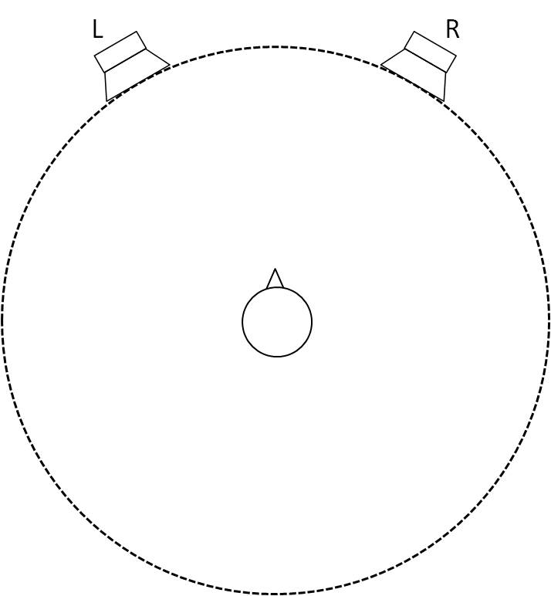
Capa superior
0/0/0
(Nota)
Capa intermedia
2/0/0
Capa inferior
0/0/0
B (0+5+0) |  | 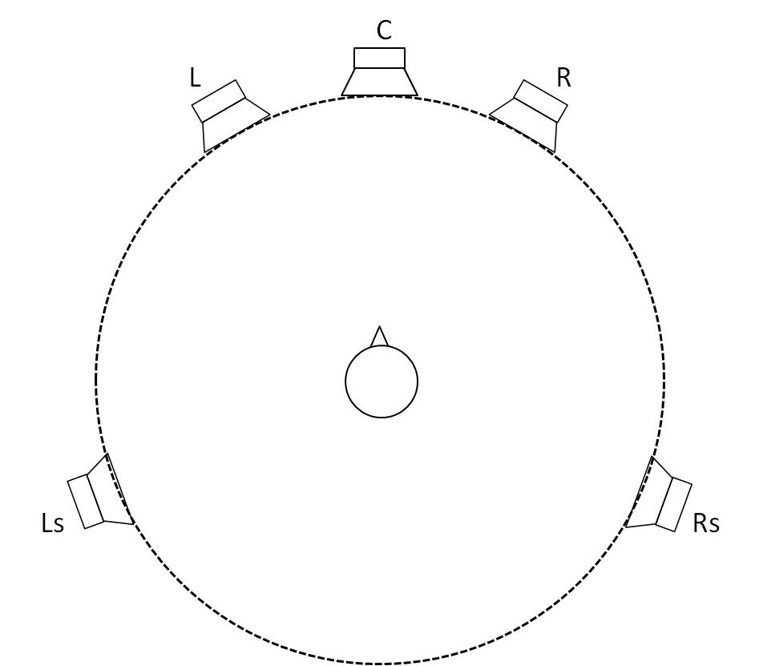 | 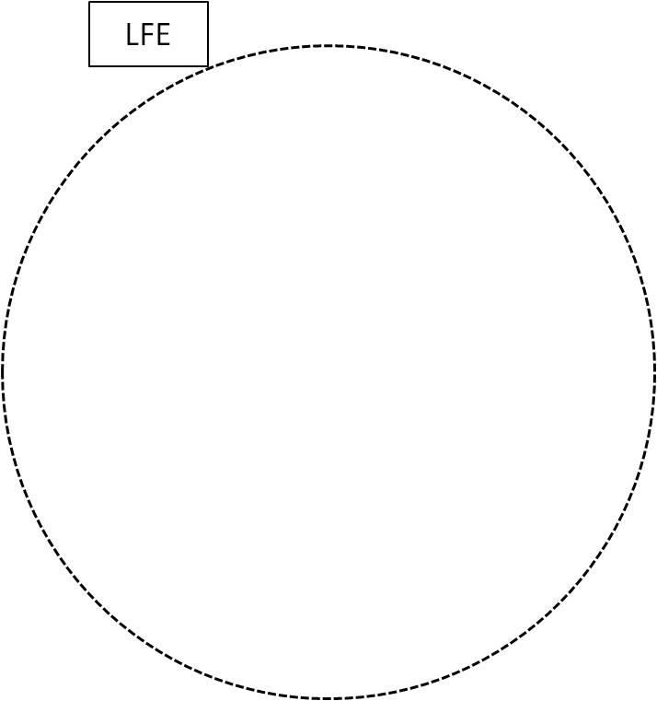
Capa superior
0/0/0
Capa intermedia
3/0/2
Capa inferior
0/0/0.1
CUADRO 13 (continuación)
Sistema de sonido | Capa superior | Capa intermedia | Capa inferior
C (2+5+0) | 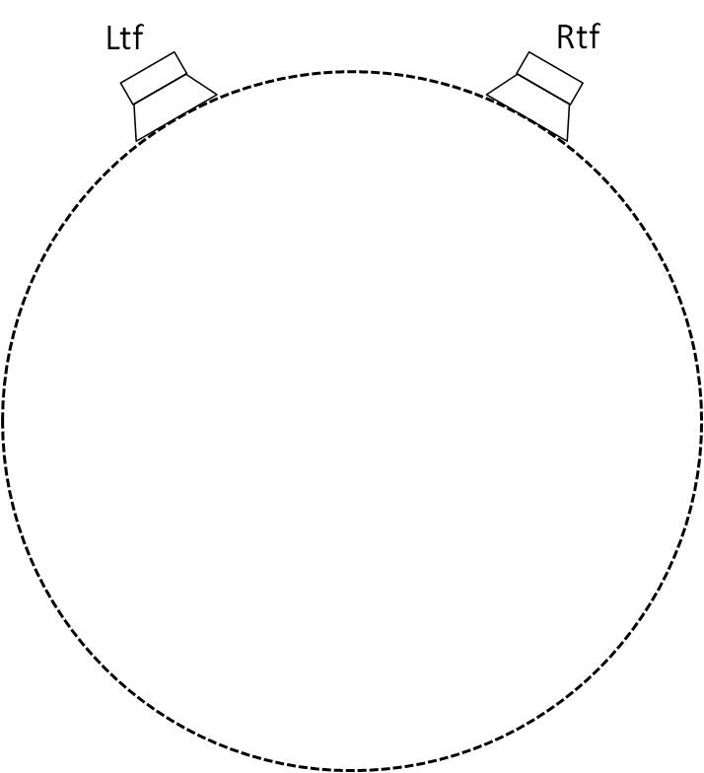
Capa superior
2/0/0
Capa intermedia
3/0/2
Capa inferior
0/0/0.1
D (4+5+0) | 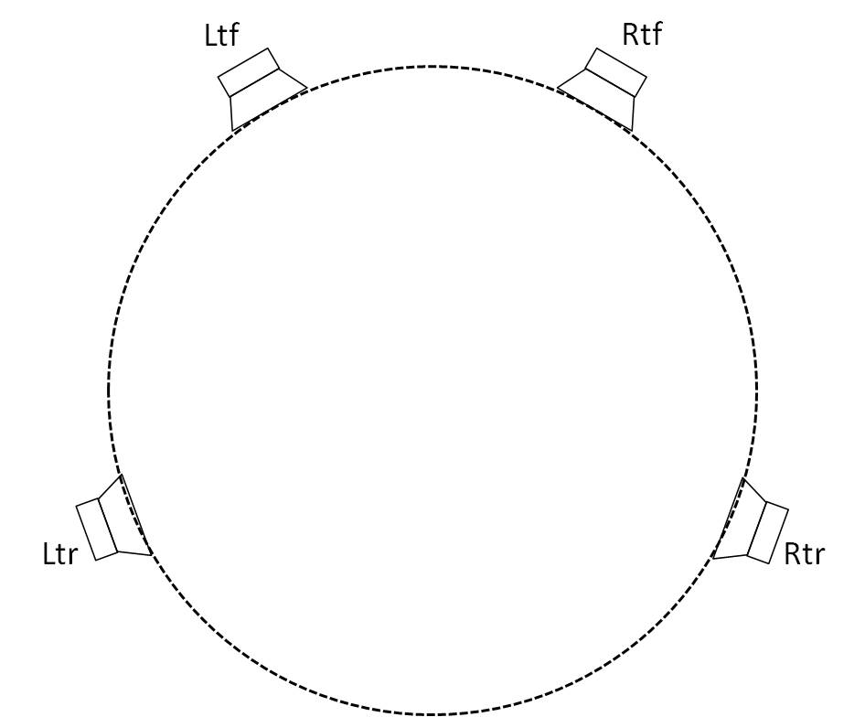
Capa superior
2/0/2
Capa intermedia
3/0/2
Capa inferior
0/0/0.1
E (4+5+1) |  |  | 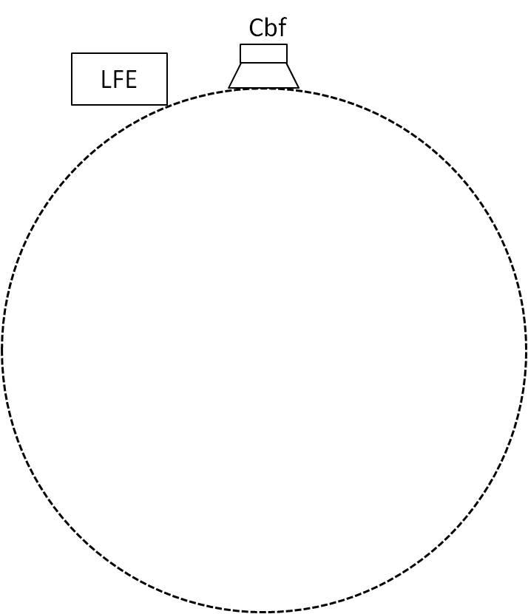
Capa superior
0/0/0
Capa interm.
3/0/2
Capa inferior
0/0/0.1
F (3+7+0) | 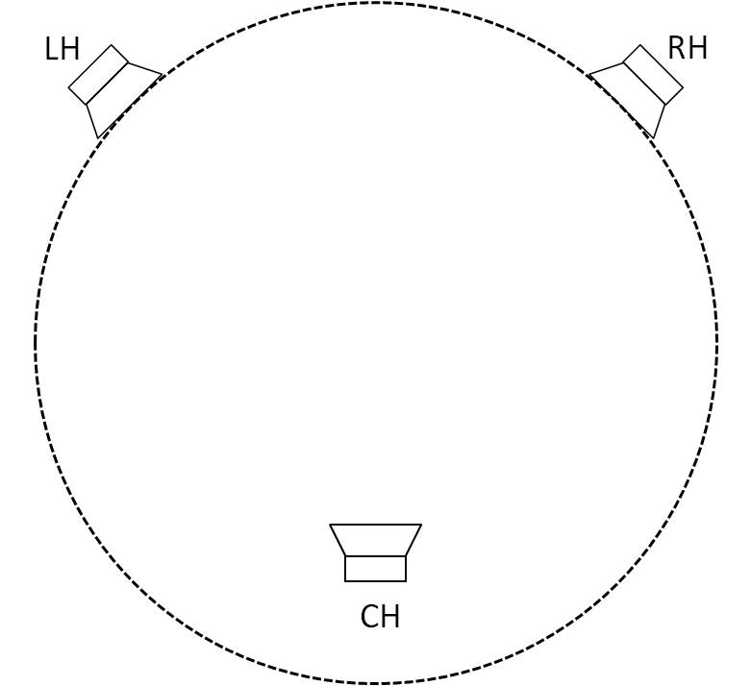 | 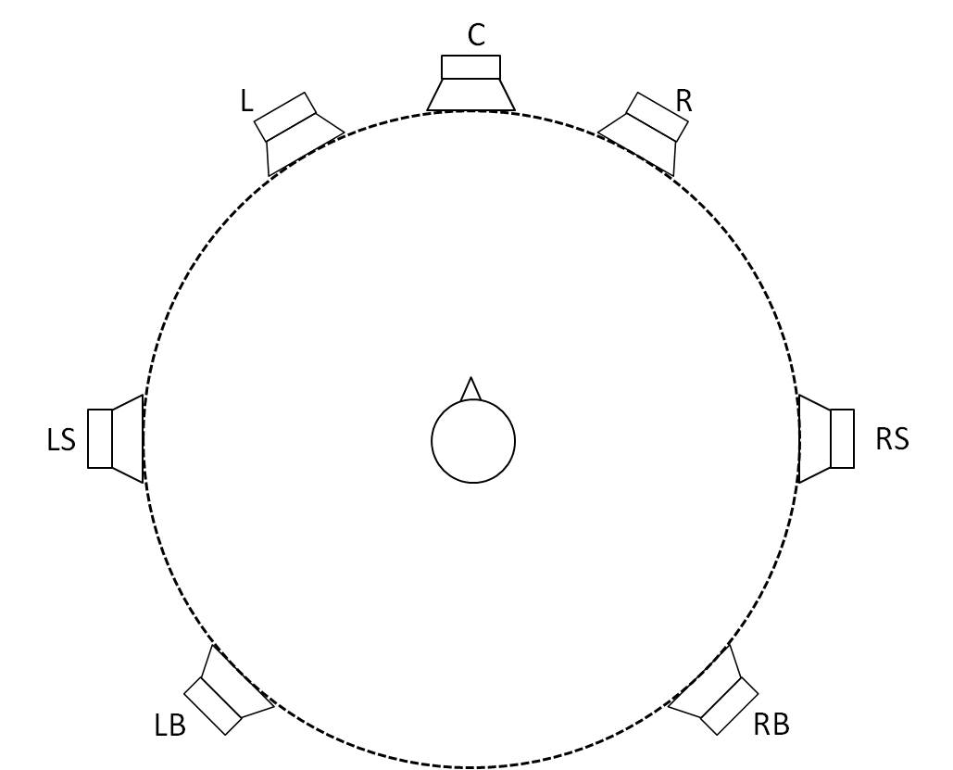 | 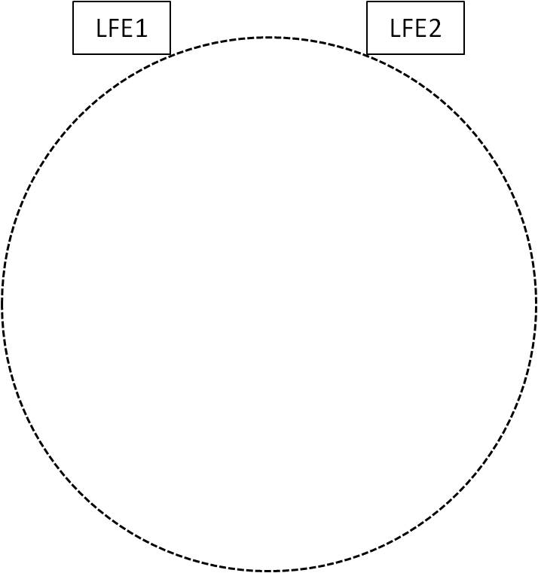
Capa superior
2/0/1
Capa interm.
3/2/2
Capa inferior
0/0/0.2
G (4+9+0) | 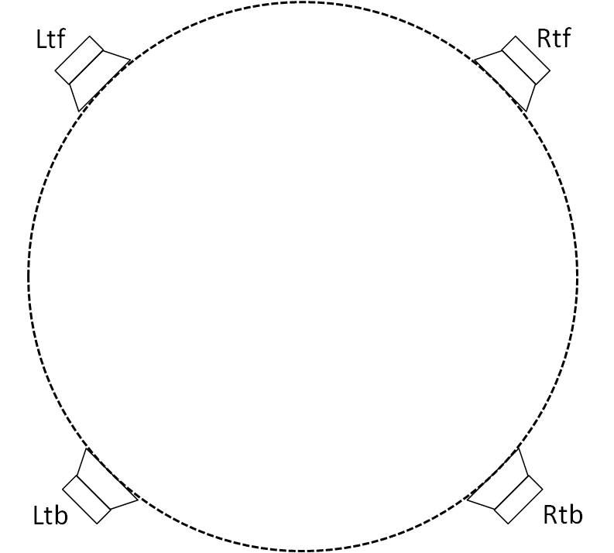 | 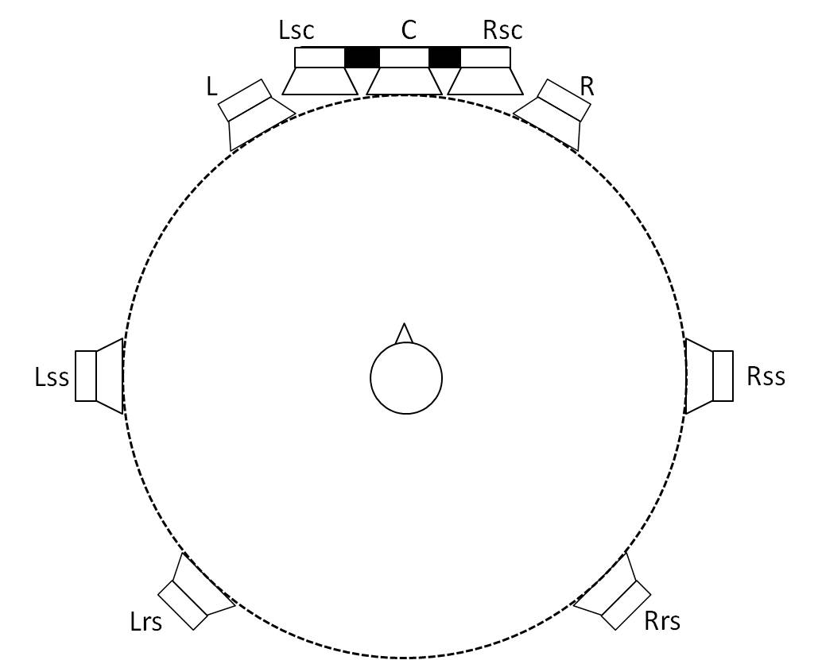
Capa superior
2/0/2
Capa interm.
5/2/2
Capa inferior 0.0.0.1
CUADRO 13 (fin)
Sistema de sonido | Capa superior | Capa intermedia | Capa inferior
H (9+10+3) | 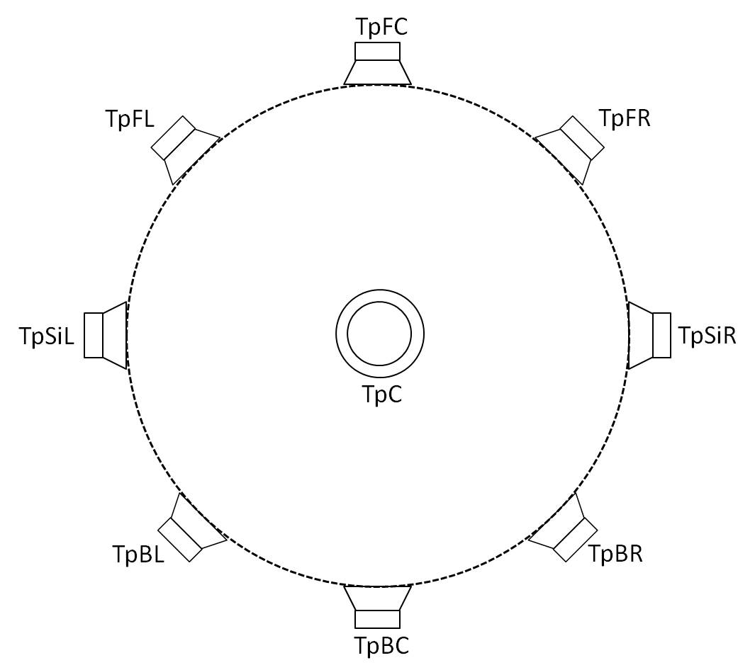 | 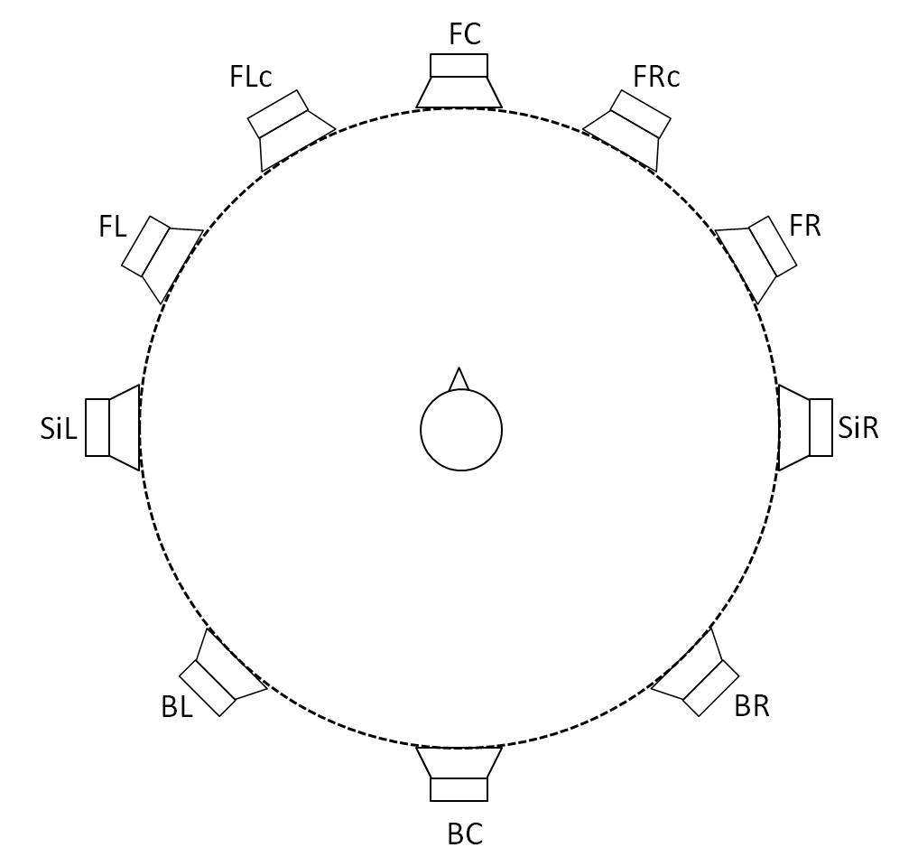 | 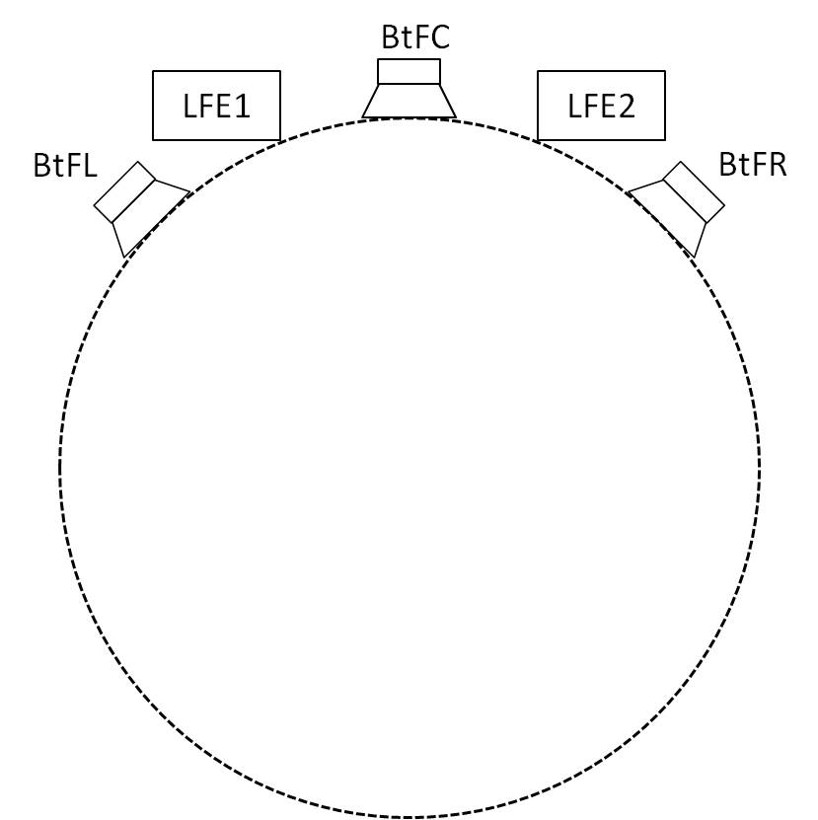
Capa superior
3/3/3
Capa interm.
5/2/3
Capa inferior
3/0/0.2
I (0+7+0) |  | 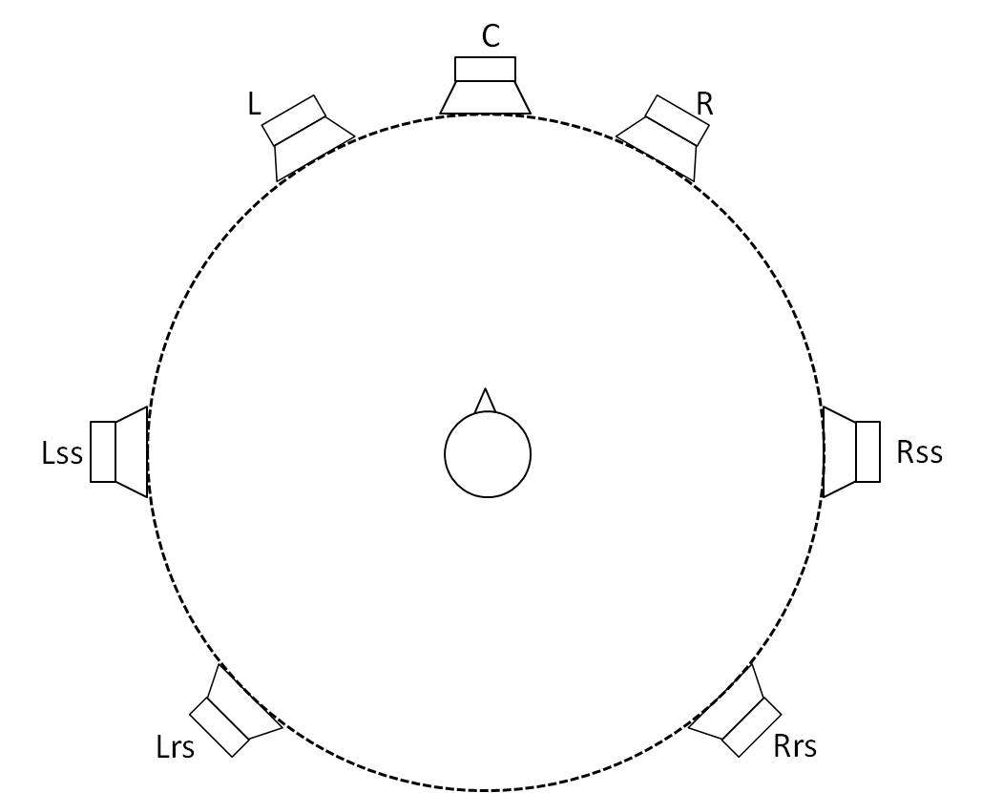
Capa superior
0/0/0
Capa interm.
3/2/2
Capa inferior 0.0.0.1
J (4+7+0)
Capa superior
2/0/2
Capa intermedia
3/2/2
Capa inferior 0.0.0.1
NOTA – X/Y/Z.LFE indica el número de altavoces frontal/posterior/lateral (y LFE) en cada capa.

4 Reproducción por auriculares de producciones para sistemas de sonido avanzados
Teniendo en cuenta el amplio y creciente uso de los auriculares, es evidente que el contenido producido para los sistemas de sonido avanzados también debe poder utilizarse para los auriculares. Algunos programas incluso se producen para ser reproducidos únicamente en auriculares. Por consiguiente, el productor del contenido también debe poder supervisar el programa a través de los auriculares.
En el Cuadro 14 se define la configuración de salida para la reproducción por auriculares como sistema Z (auriculares), con etiquetas de altavoz para los controladores de los auriculares izquierdo y derecho. En este cuadro se utiliza el mismo formato que en el Cuadro 1 para la configuración de los altavoces, si bien, en el caso de los auriculares, no se aplican los parámetros de azimut y elevación.
CUADRO 14
Identificación y etiquetas del sistema de sonido Z (auriculares)
Etiqueta SP | Canal |  | Acimut | Elevación | Z
 | Etiqueta | Nombre |  |  | Auriculares
HP_L | HPL | Auricular  izquierdo | N/A | N/A | X
HP_R | HPR | Auricular  derecho | N/A | N/A | X
NOTA – Esta configuración de reproducción debe utilizarse con metadatos relacionados con el audio para la producción de programas de sonido avanzados.

Apéndice 1
al Anexo 1
(informativo)
Producción del programa de sonido y características básicas
del sistema de sonido avanzado
En el proceso de mezcla, una serie de elementos que dependen de la naturaleza de la producción y del proceso de adquisición de la señal, determinados habitualmente por el ingeniero de sonido, se ven reducidos a una representación de la intención del autor, manteniendo separado sólo un número reducido de elementos. La diferencia en la producción entre enfoques basados en canales, en objetos, en escenarios y enfoques que los combinen reside en los métodos de combinación de las mezclas preliminares y definitivas. El enfoque basado en los canales supone combinar todos los elementos en un conjunto predeterminado de canales, mientras que el enfoque híbrido basado en canales + basado en objetos da cabida a que los objetos se combinen en canales o se mantengan como objetos separados. De manera en similar, en el enfoque híbrido basado en escenarios + basado en objetos, los elementos o bien están almacenados en un formato basado en escenarios (por ejemplo, HOA), o bien se mantienen como objetos separados. En un enfoque únicamente basado en los objetos, se mantienen separados todos los elementos que recreen una determinada experiencia.
El flujo de trabajo por producción, mezcla en directo y posproducción de los sistemas basados en canales es el mismo que en el caso del modelo híbrido de combinación de pistas y objetos. El formato de transmisión de la mezcla definitiva difiere entre el modelo basado en canales y el modelo híbrido que transmite señales de combinación de pistas basadas en canales, así como señales de objetos.
Figura 1
La Fig. 2 muestra el aspecto que podría tener una cadena de radiodifusión característica en un sistema de sonido avanzado. La producción puede utilizar cualquier tipo de fuente de audio y contenido, pero ha de estar perfectamente descrita con los metadatos correctos para describir las señales de audio. Esta información queda almacenada en un formato de fichero compatible con esos metadatos.
Esta etapa de la distribución adaptará las representaciones procedentes de la producción a una representación más compacta que conservará o generará nuevos metadatos para posibilitar una reproducción ulterior. El fichero o flujo de distribución pasa después a la etapa de radiodifusión, donde se reproducirá en un formato de radiodifusión particular. La radiodifusión en un mayor ancho de banda permitirá transmitir y reproducir muchos objetos y canales, mientras que la radiodifusión de bajo ancho de banda podría tener que reducirse a formatos estereofónicos más tradicionales. El formato de radiodifusión debe conservar todos los metadatos que sean necesarios en el extremo receptor.
Cada dispositivo receptor tendrá su propio reproductor, que habrá sido diseñado conforme a las posibles disposiciones de los altavoces en ese dispositivo. Por ejemplo, una cadena de música tendrá que tener mucha flexibilidad para permitir la disposición de varios altavoces en sitios distintos, mientras que en una televisión los altavoces internos estarán fijos en posiciones conocidas. La transmisión de contenido futuro podría recibir una representación, que mantendrá total flexibilidad para la interacción o personalización de los usuarios.
Figura 2

Apéndice 2
al Anexo 1
(informativo)
Alineamiento audio visual espacial
Cómo se describe en la Recomendación UIT-R BS.775, las pantallas visuales de televisión varían en tamaño, y son, a menudo, más estrechas que el espacio angular definido para los altavoces izquierdo y derecho principales (por ejemplo, M+030 y M-030). Como resultado de la falta de coherencia en la relación entre el sonido y el ancho de la pantalla de la imagen, no es posible alinear de manera fiable las imágenes auditivas y visuales
Los sistemas de audio basados en objetos pueden resolver estos problemas al describir la ubicación del objeto en relación con la pantalla. Mediante la utilización de metadatos que describen el entorno de la pantalla, un reproductor de objetos puede reproducir adecuadamente objetos referenciados a la pantalla para los altavoces disponibles, de manera que el audio y los elementos vídeo asociados estén espacialmente alineados.
Una prestación similar puede conseguirse en el plano horizontal con un programa de audio basado sencillamente en los canales si los elementos de audio basados en la pantalla se crean y distribuyen utilizando un par de canales de la pantalla (Lsc y Rsc). En principio, los canales de pantalla se reproducen con una pareja de altavoces en los bordes izquierdo y derecho de la pantalla (M+SC y M-SC). En la práctica, el par de canales de la pantalla (Lsc y Rsc) pueden reproducirse utilizando los altavoces existentes (es decir, M+030, M+000 y M-030): si la pantalla es grande y abarca el espacio entre M+030 y M-030, los canales Lsc y Rsc pueden sumarse en los canales L y R para la reproducción. Si la pantalla es más pequeña, como es a menudo el caso en una utilización en el hogar, los canales Lsc y Rsc pueden ser panoramizados adecuadamente (en función del tamaño de la pantalla) entre los canales L y C, y C y R, respectivamente, y encaminados así a los altavoces adecuados. Mientras que un sistema del hogar no incluirá a menudo los altavoces de pantalla, un entorno de producción puede decidir incluir los altavoces de pantalla para la reproducción del canal de pantalla durante la creación y la validación del contenido.

______________

* La Comisión de Estudio 6 de Radiocomunicaciones introdujo modificaciones editoriales en esta Recomendación en marzo de 2023, de conformidad con la Resolución UIT-R 1.
Un elemento de audio se considera una señal con metadatos estática o dinámica a lo largo de la duración del programa, lo que permite la entrega de contenido por canal, objeto o escena.

